主催・日本勤労者山岳連盟
主管・日本勤労者山岳連盟
近畿ブロック協議会
第６回

ＪＷＡＦクライミングコンペ２００３

ＪＷＡＦ（日本勤労者山岳連盟）では、フリークライミングの普及と交流を目的としてクライミングコンペを開催してきました。第６回となる今年は、大阪で開催します。フリークライミングの愛好者のみなさん、ふるってご参加下さい。要項は下記の通りです。

- 日時：１１月９日（日）

- 日程： ９時３０分…受付、随時ウォームアップ
１０時 …競技説明
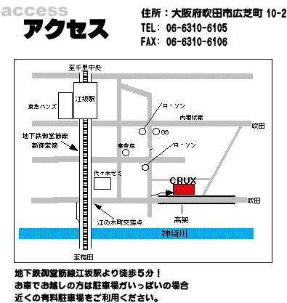
１０時１５分…予選開始
- 予選終了後、準決勝、決勝、表彰式
- 終了予定、１７時頃（進行状況によって変わります。）

- 場所：クラックス江坂店(℡06-6310-6105)
大阪吹田市芝町10-2（地下鉄御堂筋線「江坂駅」下車５分）

- 参加資格：グレード５．１０位がリード
クライミングできる人

- カテゴリー：初級・中級・上級（各２０名）
＊各クラスともオンサイト・リード方式です。
＜クラックス江坂店HPより＞

- 参加費：労山会員…１，５００円（保険未加入者２，０００円）
労山会員以外…２，０００円（保険未加入者２，５００円）
＊当日、受付にご持参下さい。

- 参加申し込み：方法…＜Ｅ－メール，郵送，ＦＡＸのいずれかで＞
申込先…平信史矩
〒５６６－００２３：大阪府摂津市正雀４丁目４－７－１０
TEL（FAXも）：０６－６３１７－１６３０
Ｅ－メール：hiranobu@poem.ocn.ne.jp
＊定員になり次第締め切ります。
氏名 | 性別 | 生年月日
氏名 | 男・女 | １９ ・ ・
住所 〒（ － ）

e-mail TEL/FAX
所属クラブ（労山会員は労に○を） |  |  | 労
グレード：オンサイト レッドポイント
血液型： 身長： ｃｍ 体重： kg クライミング歴 年
コンペの主な参加歴と成績
自己紹介（決意でも何でも結構です。何か一言）
JWAFクライミングコンペの参加に当たり、競技中のケガ・事故などについては自己の責任において処理することを誓約して、上記の通り申し込みます。
２００３年 月 日

署名

（未成年者は保護者の署名 ）

JWAFクライミングコンペ2003申込書

